Об утверждении итогов проведения
муниципального дистанционного
конкурса детского легомоделирования
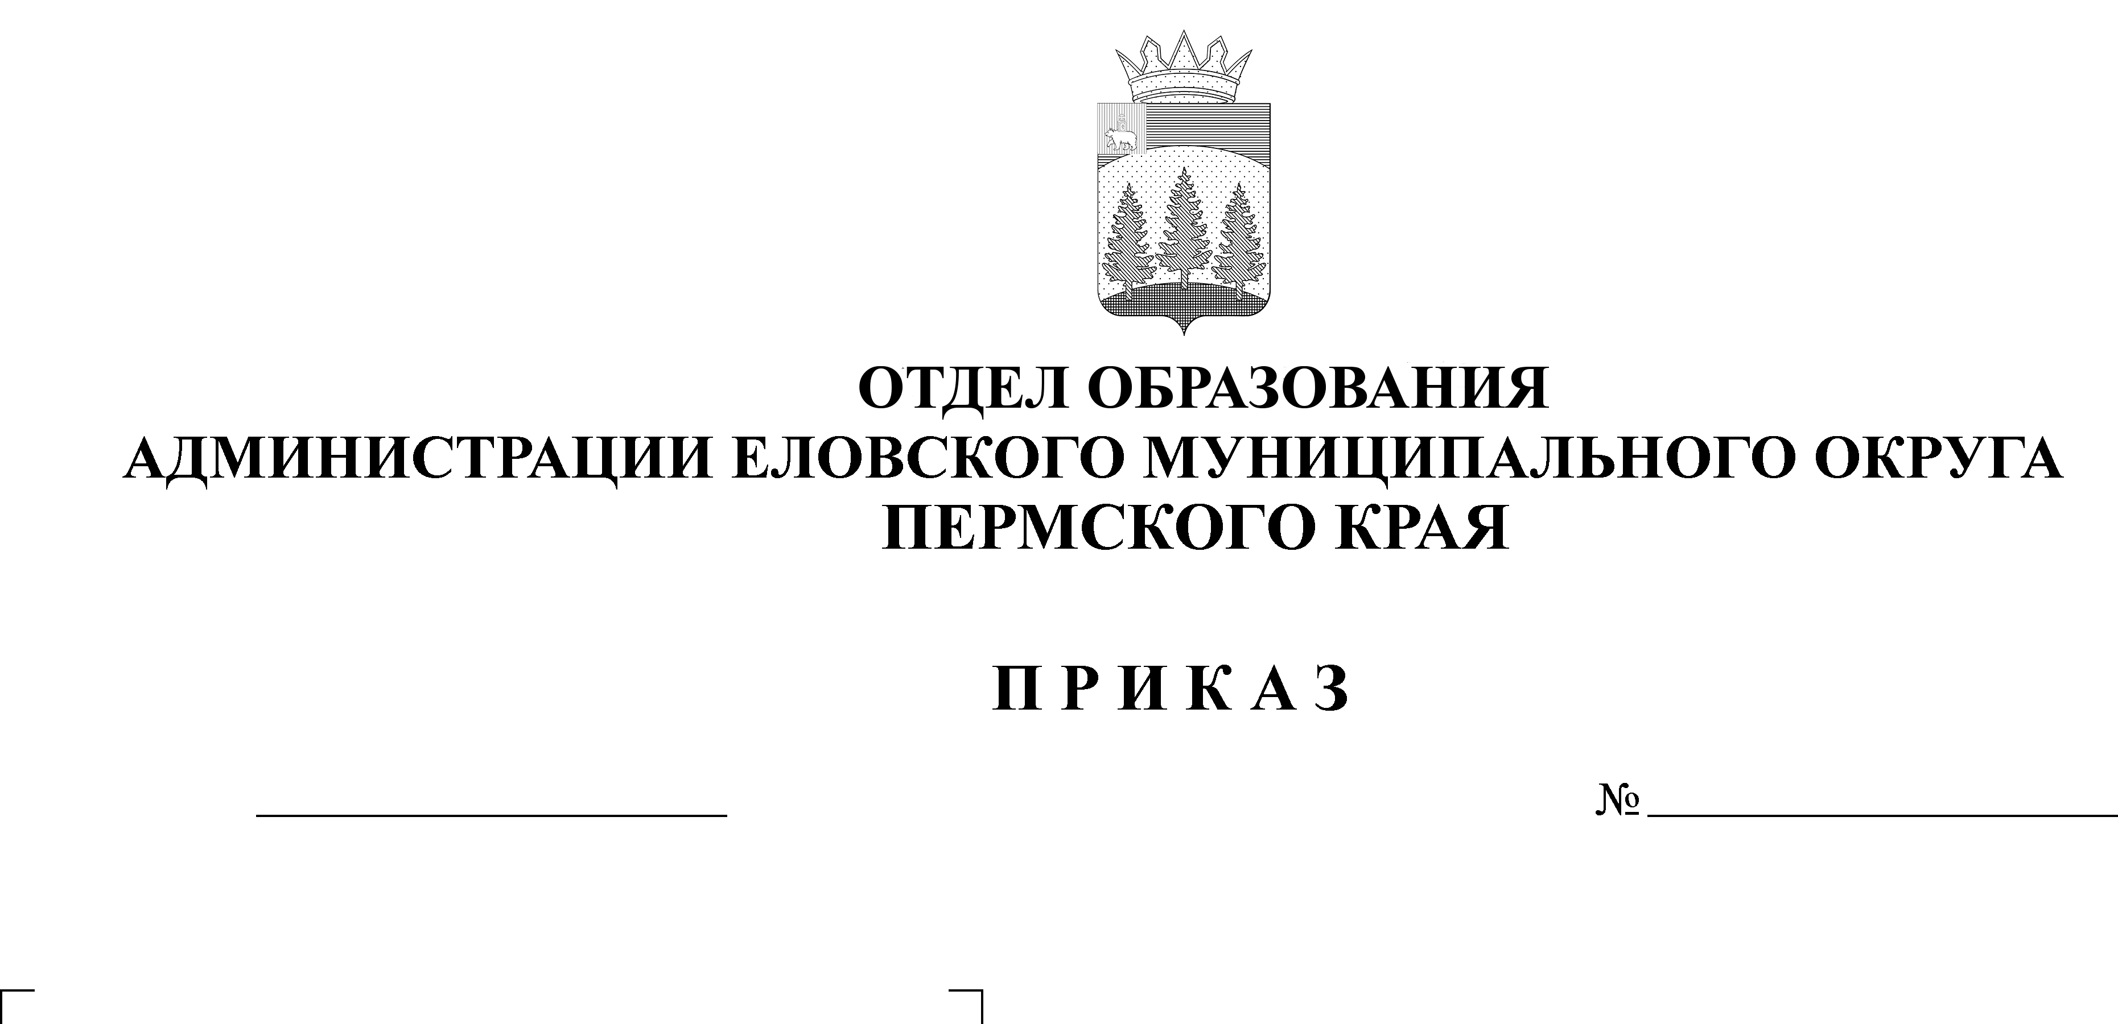
«Единство в деталях»
115
21.05.2026

В соответствии с планом работы Отдела образования, в целях пробуждения познавательной активности и творческих способностей детей с 20 апреля по 13 мая 2026 г. на базе МБУ ДО «ЦДТ с. Елово» проводился муниципальный дистанционный конкурс детского легомоделирования «Единство в деталях», 13 мая 2026 г. были подведены итоги конкурсных работ. На основании вышеизложенного
ПРИКАЗЫВАЮ:
1. Утвердить итоги проведения муниципального дистанционного конкурса детского легомоделирования «Единство в деталях».
2. Поощрить победителей и призеров конкурса грамотами на общешкольной линейке в образовательных учреждениях.
3. Руководителям образовательных учреждений:
3.1 проанализировать итоги участия обучающихся и воспитанников в конкурсе;
3.2. рекомендовать: поощрить педагогов, подготовивших победителей и призеров конкурса.
4. Приказ Отдела образования администрации Еловского муниципального округа Пермского края от 11.03.2026. № 52 «О проведении муниципального дистанционного конкурса детского легомоделирования «Единство в деталях» с контроля снять.

Заведующий В.Н. Пономарева
УТВЕРЖДЕНЫ
приказом
Отдела образования
администрации Еловского
муниципального округа
Пермского края
от 21.05.2026 № 115

Итоги
проведения муниципального дистанционного конкурса детского легомоделирования «Единство в деталях»

В муниципальном дистанционном конкурсе детского легомоделирования «Единство в деталях» приняло участие 23 обучающихся и воспитанников из 6 муниципальных образовательных учреждений Еловского муниципального округа Пермского края. Работы представили следующие образовательные организации: СП МОУ «Еловская СОШ» – «Детский сад № 4 с. Елово»; МОУ «Крюковская ООШ»; МОУ «Сугановская СОШ», МОУ «Начальная школа – детский сад № 3 с. Елово»; МОУ «Брюховская ООШ им. И.И. Злыгостева», МБУ ДО «ЦДТ с. Елово».
Всего было представлено 24 работы в номинациях «Легомодель» и «Комплексное моделирование». Конкурсные темы − «Дружба народов», «В единстве наша сила» отразили тему 2026 года, объявленного Указом Президента Годом единства народов России. Все работы соответствовали заданной тематике.
Независимая оценка работ членами жюри в составе работников образования проведена согласно Положению о проведении конкурса.
Жюри отмечает следующие минусы:
- работы взяты из интернета, нет творческого мышления детей,
- мало работ детей начальной школы,
- конкурс подразумевает не просто расстановку готовых легофигур, а именно конструирование легомодели.
По результатам оценки жюри победителями и призерами муниципального дистанционного конкурса детского легомоделирования «Единство в деталях» признаны:
1. Номинация «Легомодель». Тема «Дружба народов».
1.1. Возрастная категория 6-7 лет (включительно) воспитанники детских садов:
1 место – Батуева Ангелина, работа «Мы едины», СП МОУ «Еловская СОШ» – «Детский сад № 4 с. Елово», воспитатель Бурнышева Ирина Ивановна;
2 место – Худяева Белаяра, работа «Корабль дружбы народов», МОУ «Брюховская ООШ им. И.И. Злыгостева», воспитатель Войтенко Галина Валерьевна;
3 место – Кустова Регина, работа «Кремлёвская крепость», МОУ «Начальная школа – детский сад № 3 с. Елово», воспитатель Скорева Алена Ивановна.
1.2. Возрастная категория 3-4 класс:
1 место – Замахаева Юлия, работа «Самолет дружбы», МОУ «Начальная школа – детский сад № 3 с. Елово», учитель Красноперова Татьяна Андреевна;
2 место – Пустовалова Варвара, работа «Поезд Дружбы», МБУ ДО «ЦДТ с. Елово», родитель Пустовалова Анна Федоровна;
3 место – Соловьева Анна, работа «Поезд дружбы», МОУ «Крюковская ООШ», учитель Соломенникова Валентина Николаевна;
3 место - Смирнов Дмитрий работа «Путешествуем по России», МОУ «Крюковская ООШ», учитель Соломенникова Валентина Николаевна.
2. Номинация «Комплексное моделирование». Тема «Дружба народов».
2.1. Возрастная категория 6-7 лет (включительно) воспитанники детских садов:
1 место – Кузнецов Кирилл, работа «Дружат люди разных стран», МОУ «Начальная школа – детский сад № 3 с. Елово», воспитатель Ананина Светлана Васильевна;
2 место – Богданов Кирилл, работа «В гостях на Чукотке», МОУ «Начальная школа – детский сад № 3 с. Елово», воспитатель Кротова Светлана Васильевна;
3 место - Колегов Артем, работа «Мы разные, но мы вместе», МОУ «Начальная школа – детский сад № 3 с. Елово», воспитатель Владимирова Светлана Валерьевна;
3 место - Санников Савелий, работа «Сабантуй» МОУ «Начальная школа – детский сад № 3 с. Елово», воспитатель Лобова Елена Ивановна.
2.2. Возрастная категория 1-2 класс:
1 место – Пастухов Егор, работа «Сердце народов», МОУ «Крюковская ООШ», учитель Козлова Светлана Анатольевна;
2 место – Смирнов Глеб, работа «Вместе к одной цели!», МБУ ДО «ЦДТ с. Елово», Смирнова Ирина Викторовна – родитель;
3 место - Завьялова Наталья, работа «Строим Школу национальной дружбы», МОУ «Крюковская ООШ», учитель Козлова Светлана Анатольевна.
2.3. Возрастная категория 3-4 класс:
1 место – Бородкин Кирилл, работа «А у нас гости!», МОУ «Крюковская ООШ», учитель Соломенникова Валентина Николаевна;
2 место – Марков Ермак, работа «Друзья России», МОУ «Начальная школа – детский сад № 3 с. Елово», учитель Красноперова Татьяна Андреевна;
3 место – Смирнова Ева, работа «Хоровод дружбы», МОУ «Крюковская ООШ», учитель Козлова Светлана Анатольевна.
3. Номинация «Комплексное моделирование». Тема «В единстве наша сила».
3.1. Возрастная категория 6-7 лет (включительно) воспитанники детских садов:
1 место – Сергеева Ева, работа «Мы – вместе, в этом наша сила России», МОУ «Сугановская СОШ», воспитатель Шмакова Валентина Александровна;
2 место – Кузнецов Кирилл, работа «Мы едины – мы непобедимы!», МОУ «Начальная школа – детский сад № 3 с. Елово», воспитатель Ананина Светлана Васильевна;
3 место – Меренков Степан, работа «Единство народов в космосе», МОУ «Начальная школа – детский сад № 3 с. Елово», воспитатель Кротова Светлана Васильевна.
3.2. Возрастная категория 3-4 класс:
1 место – Хасамутфиров Егор, работа «Единство в действии: спасательная миссия», МБУ ДО «ЦДТ с. Елово», Хасамутфирова Светлана Владимировна – родитель;
2 место – Шагалов Андрей, работа «Памятник единству», МОУ «Начальная школа – детский сад № 3 с. Елово», учитель Красноперова Татьяна Андреевна.

